國立台東高級中學 | 九十七學年度  第二學期 | 第一次期中考 | 高二社會組生物科試卷
畫卡 適用班級：2-7 2-8
一、單選題 (每題3分 共102分)
1. 下列表神經纖維上離子的變化，何者可產生衝動？C
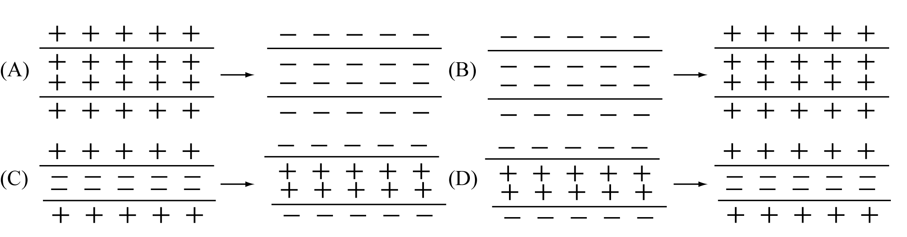
2. 下列有關神經系統的敘述，何者錯誤？ (A)神經元都有細胞突起 (B)神經衝動是神經細胞膜動作電位的傳遞 (C)神經節是指一群聚集在中樞神經系統外的神經細胞本體 (D)副交感神經軸突末端可釋出腎上腺素。
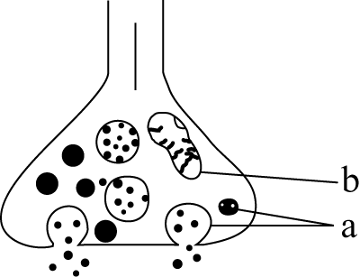
3. 下圖是神經元部分的構造，何者是正確的敘述？ (A)僅見於樹突的末端 (B)是突觸前神經元的末端 (C)a為粒線體 (D)b為突觸小泡。
4. 下列有關神經元的敘述，何項正確？ (A)長的突起叫軸突，短的叫樹突 (B)細胞膜原本外側帶正電，內側帶負電，產生衝動時，電位會改變 (C)衝動時，樹突末端能釋出神經傳遞物而使下一神經元產生衝動 (D)在突觸處傳導方向是由樹突至軸突。
5. 小兒麻痺的肌肉癱瘓是由於何種構造受損傷所引起的？ (A)骨骼 (B)骨骼肌 (C)連接肌肉的神經 (D)連於肌肉的肌腱。
6. 「足踏尖物時立刻將足縮起，並用手撫摸刺痛的足」。下列有關此現象的敘述，何者正確？ (A)完全是反射作用 (B)純為意識活動 (C)兼有反射作用和意識的活動 (D)係由延腦所控制。
7. 下列何組具拮抗作用？ (A)中軸骨骼和附肢骨骼 (B)感覺神經元和運動神經元 (C)二頭肌和三頭肌 (D)B細胞和T細胞。
8. 下列有關淋巴的敘述，何者正確？ (A)淋巴的蛋白質含量較血漿高 (B)淋巴和血漿都是澄清無色的液體 (C)淋巴中有白血球，但無血小板與紅血球 (D)淋巴直接來自於血漿滲入微淋管。
9. 關於抗原的敘述，何者錯誤？ (A)可誘發個體產生專一性免疫反應的物質 (B)引起過敏的過敏原也是抗原 (C)一種抗原可誘發產生多種抗體 (D)可誘發B細胞產生抗體。
10. (甲)夫妻；(乙)兄妹；(丙)同卵雙生，吳先生已婚，有一同卵雙胞胎的弟弟，另有一妹妹。若吳先生因腎功能欠佳需移植腎臟，甲、乙、丙的選擇順序為何？ (A)甲丙乙 (B)丙乙甲 (C)乙丙甲 (D)丙甲乙。
11. 細胞媒介免疫是T細胞與被感染的細胞結合後，以什麼物質去破壞對方細胞？ (A)抗體 (B)干擾素 (C)穿孔素 (D)組織胺。
12. 某嬰兒的淋巴系統有先天的缺陷，無法形成正常功能的T細胞受體，則此嬰兒免疫功能有何缺失？ (A)無法產生發炎反應 (B)無法產生被動免疫 (C)無法產生排斥反應 (D)無法產生抗原、抗體作用。
13. 下列有關免疫的敘述，何者正確？ (A)免疫反應必有抗體形成 (B)抗原就是一種可刺激抗體產生的物質 (C)只要能引起個體專一性免疫反應的物質都可稱為抗原 (D)免疫反應就是專一性免疫，是由所有白血球共同完成。
14. 種牛痘可對天花產生免疫，這是由於牛痘疫苗中含有何種物質，使人體可以對抗天花病毒？ (A)抗生素 (B)抗毒素 (C)抗體 (D)抗原。
15. 人體保護身體的第一道防線是什麼？ (A)皮膚的表皮和消化道、呼吸道等處的黏膜 (B)吞噬細胞 (C)淋巴球 (D)接種疫苗。
16. 得了一次傷寒，則終生不會再患傷寒，這是屬於下列何種免疫？ (A)先天性免疫 (B)後天性免疫 (C)被動性免疫 (D)預防性免疫。
17. 飽餐後，下列反應何者正確？ (A)胰島分泌昇糖素 (B)胰島分泌胰島素 (C)腎上腺髓質分泌腎上腺素 (D)血糖降低。
18. 關於激素，下列何者錯誤？ (A)正常情況下，激素的需要量都很低 (B)激素的量過多或過少都會引起疾病 (C)有回饋控制系統，身體需要時，分泌就會增加 (D)所有激素的分泌都會受下視丘影響。
19. 有關激素的特性，下列何者不正確？ (A)由細胞分泌 (B)可直接分解食物 (C)只對目標器官作用 (D)特定的目標細胞有專一的受器可與激素結合。
20. 胰島素可降低血糖濃度，下列何者無助於此功能？ (A)促使全身組織細胞吸收血液中的葡萄糖 (B)促使細胞分解葡萄糖作為能量來源 (C)在肝臟與肌肉中將葡萄糖轉變為肝醣貯存 (D)將肝醣分解為葡萄糖。
21. 關於激素，下列何者正確？ (A)激素只對具有其受體的器官引起作用，且皆為促進或增強該器官的生理作用 (B)激素會調節生理機能，故其濃度相當高 (C)胰臟分泌胰液和激素的是不同的細胞 (D)只有脊椎動物體內才有激素。
22. 神經系統與內分泌系統協調作用之比較，下列敘述何者正確？ (A)激素的分子大，故反應較慢 (B)神經衝動的傳遞持久性較佳 (C)激素作用範圍較狹小 (D)神經纖維的傳導速率較快。
23. 下列何者並非本能行為？ (A)螃蟹的禦敵行為 (B)白冠雀的求偶行為 (C)鳥類的育幼行為 (D)老鼠走迷津尋找食物。
24. 下列哪些行為與激素（內分泌）無關？ (A)雄白冠雀的領域行為 (B)強光照射眼睛則瞳孔縮小 (C)男生喜歡與女生接近 (D)身體缺水時尿液量就會減少。
25. 下列有關習得行為的敘述，何者錯誤？ (A)神經元隨著人體的成長其分支也愈來愈簡單 (B)靈長類的習得行為最複雜，學習效果亦較佳 (C)愈複雜的行為，參與的中樞神經系統愈多 (D)學習效果與中樞神經系統發達與否有關。
26.比較運動神經元的樹突和軸突，下列何者不正確？
27.被狂犬咬傷時，醫生常為病人注射抗血清，試問抗血清針劑內含何種成分？
(A)注入死的狂犬病毒，使體內產生抗體 (B)注入活的狂犬病毒，使體內產生抗體 (C)注入類毒素，使體內產生抗體 (D)注入抗體
28.下列有關專一性免疫作用的敘述，何者正確？
(A)不與非專一性免疫作用共同對抗入侵的病原體 (B) B淋巴球有如後勤單位，通常停留在淋巴結及脾臟中 (C)包括B淋巴球執行的細胞免疫與T淋巴球執行的體液免疫 (D)過敏乃T淋巴球分泌的穿孔素所引起
29.下列有關AIDS的敘述，何者正確？ (A) AIDS病毒侵犯T淋巴球 (B) AIDS病毒首先侵犯B淋巴球 (C) AIDS為一種吸毒的過敏反應 (D)性行為不當為唯一的感染途徑
30.肌原纖維的構造和機能單位為： (A) Z帶 (B)肌小節 (C)肌凝蛋白 (D)肌動蛋白
31.下列有關「B淋巴球」的敘述，何者有誤？ (A)是一種淋巴球 (B)受抗原刺激後會產生抗體 (C) B淋巴球所施行的免疫稱為細胞免疫 (D)有許多不同類型
32.當舉手發問時，上臂的肱二頭肌(甲)和肱三頭肌(乙)發生何種變化？
(A)甲收縮、乙舒張 (B)甲舒張、乙收縮 (C)甲、乙皆收縮 (D)甲、乙皆舒張
33.醫生常利用何種反射來檢查脊髓是否正常？ (A)膝跳反射 (B)跟腱反射 (C)退避反射 (D)瞳孔反射
34.有關白血球的敘述，下列何者正確？ (A)白血球只有在血液中才能吞噬細菌 (B)各種白血球均能吞噬細菌 (C)各種白血球的大小相同 (D)白血球吞噬作用無專一性
35吃完飯後2～3小時，血液中的血糖濃度（80～120 mg / 100 mL）漸恢復正常，試問有關上述血糖濃度恆定性的維持，何者有誤？
(A)葡萄糖轉化為肝糖 (B)葡萄糖進入細胞供氧化利用 (C)肝糖轉化為葡萄糖 (D)食慾會降低
36.嬰兒一出生，醫生多會鼓勵母親哺育母乳，理由何在？
(A)可增進母子（女）之感情，使嬰兒較有安全感 (B)乳汁營養成分較高 (C)乳汁中含有抗體，可協助嬰兒早期的免疫作用 (D)其實並沒有這必要性

37.林先生在鬥狗時，被狂犬咬傷，於是醫生為他注射免疫血清，這時係：
(A)注入死的病毒，使體內產生抗體 (B)注入類毒素，使體內產生抗體 (C)注入抗體，以對抗病毒 (D)注入活的病毒，使體內產生抗體
38.有關過敏的敘述，何者不正確？
(A)與 B 細胞有關 (B)為二度受抗原刺激才引發的 (C)是一種抗原和抗體的結合反應，對身體有利 (D)花粉、藥物、某些食物等皆可能含有過敏原
39.下列有關二次反應的敘述，何者有誤？
(A)二次反應較初次反應之免疫性強 (B)二次反應較初次反應之免疫期長 (C)二次反應之結果係受「記憶細胞」所引發 (D)此二次反應是由T淋巴球所引起，係抗原抗體之間的反應
40.下列有關「T淋巴球」的敘述，何者正確？
(A)可產生抗體 (B)可與抗原結合 (C)藉抗體與抗原的結合來摧毀病原 (D)可施行抗體免疫
41.吞噬細胞可伸出偽足包住微生物並將其水解，此種水解作用與下列何種胞器關係密切？
(A)粒線體 (B)溶體 (C)核糖體 (D)高基氏體
42.人體對於疾病的抵抗防線有：①吞噬作用 ②專一性免疫作用 ③發炎反應 ④皮膜屏障，其先後順序為： (A)④①③② (B)④①②③ (C)①④②③ (D)①④③②
43.下列那一項不屬於反射作用？
(A)見美食流涎 (B)被蚊子叮咬後，撫摸痛處 (C)遇強光瞳孔縮小 (D)手觸電立刻縮回
44.下列何者不屬於行為反應？小狗的：
(A)尋找配偶 (B)撲向小鳥 (C)搖動尾巴 (D)耳朵受聲音的刺激產生聽覺
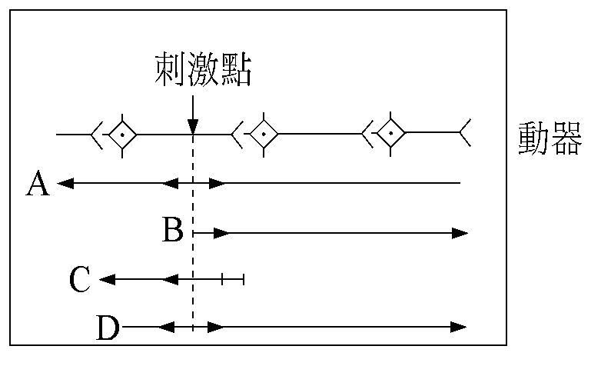
45.有關神經元的敘述下列何者不正確？
(A)神經元是神經系統的構造單位 (B)神經元就是神經細胞 (C)神經元的神經纖維負責神經元的生長與代謝 (D)動器與運動神經元的軸突相連
46.下圖表示神經衝動的傳遞途徑，其中那一條最為正確？
(A) A (B) B (C) C (D) D
47.下圖為人類身體的一種神經元，若a為細胞體，b為軸突，c為樹突，則該神經元的衝動的傳導方向何者正確？
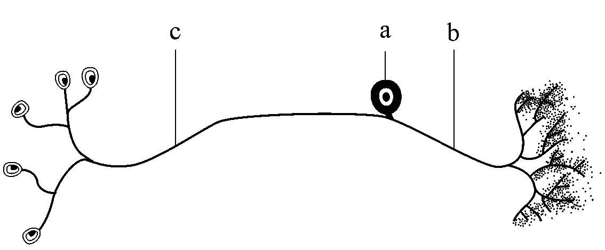
(A) abc (B) cab (C) bac (D) acb
48.下列構造兼具內分泌腺和外分泌腺功能的是：
(A)腦垂腺 (B)胰臟 (C)甲狀腺 (D)腎上腺
※下圖為兩個肌小節的構造，試回答第49～50題：
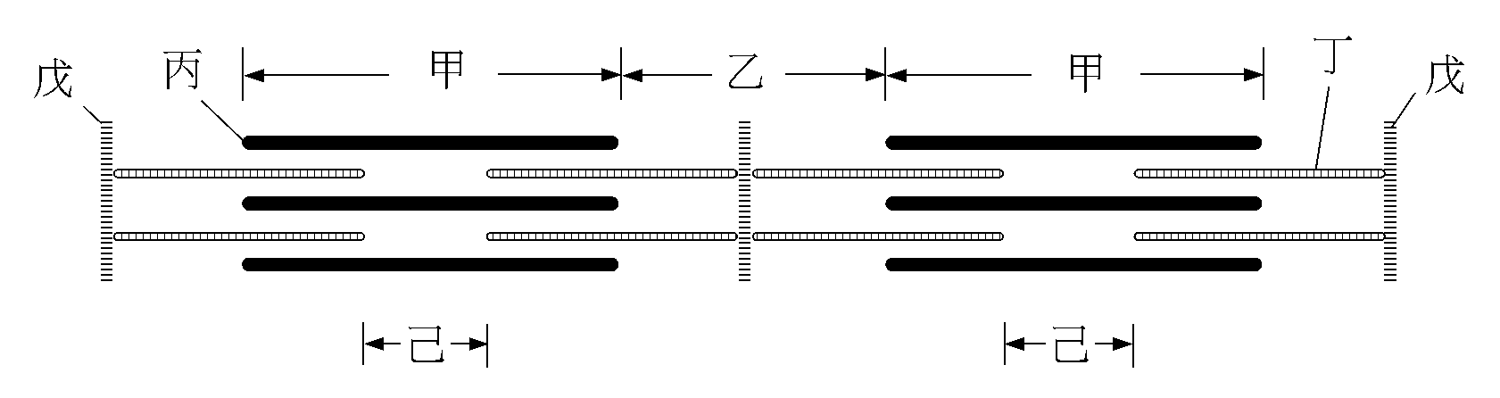
49.圖中明帶和暗帶分別指：
(A)乙、甲 (B)甲、己 (C)乙、丙 (D)乙、戊
50.當肌小節收縮時：
(A)丙、丁縮短 (B)甲變窄或消失 (C)乙變窄或消失 (D)己寬窄不變

